Блощук А.А.
ЧОУ ВО «Московский университет имени С.Ю. Витте»
abloschuk@muiv.ru

Отдельные аспекты передачи документов абитуриентов среднего профессионального образования в федеральные информационные системы

Bloschuk A.A.

Moscow S.U. Witte University

On aspects of transferring college applicants’ documents to federal information systems through integration with EPGU portal

Аннотация
Рассматриваются вопросы доработок информационной системы вуза при использовании новой спецификации, предписывающей передачу данных по абитуриентам среднего профессионального образования через суперсервис «Поступи в вуз онлайн». Проводится анализ отдельных аспектов передачи документов о предыдущем образовании. Приводится опыт Университета им. С.Ю. Витте по формированию пакетов данных для эффективной передачи требуемой информации.
Abstract
The article examines improvements to the university's information system using a new specification that requires the transfer of information about college applicants through the "Apply to University Online" superservice. The author analyzes aspects of the transfer of documents related to the applicants’ previous education, and presents the Witte University's experience in creating data packets for efficient data transfer.

Ключевые слова: суперсервис, ЕПГУ, интеграция, федеральный, системы, документы, абитуриент
Keywords: data integration, data formatting, unified portal of state services, previous education documents

Всеобщая цифровизация учебных заведений в Российской Федерации приводит к постоянному росту объема данных о студентах, содержащихся в информационных системах образовательных организаций. Очевидно, что такая информация может быть интересна контролирующим органам для получения общей статистики и проведения управленческих воздействий, в связи с чем интеграция приемной кампании с федеральными сервисами является одной из первоочередных задач цифровизации вуза [1]. Логичным развитием такого подхода явился тот факт, что начиная с 2025/2026 учебного года набор на программы среднего профессионального образования должен быть реализован с использованием суперсервиса «Поступи в вуз онлайн», чтобы соблюсти права поступающих в части возможности подачи заявлений через портал ЕПГУ.
ООО «ВиттеТех», являясь ИТ-компанией, поддерживающей критическую ИТ-инфраструктуру ЧОУ ВО МУ им. С.Ю. Витте, провело доработки информационной системы вуза в части соответствия новым требованиям. Автор статьи, исполняющий обязанности программиста-разработчика, принимал непосредственное участие в исследовании нововведений и написании программного кода, реализовав общие принципы передачи пакетов данных [2]. В связи с поздней публикацией спецификации для интеграции с сервисом приема среднего профессионального образования, доработку основного функционала пришлось вести в сжатые сроки, с 5 мая по 20 июня 2025 года. Дальнейшие доработки проходили уже в процессе эксплуатации на основе инцидентов, обнаруженных в процессе передачи данных.
Модуль автоматической интеграции информационной системы вуза с порталом ЕПГУ, разработанный на платформе «1С:Предприятие», в Московском университете им С.Ю. Витте был серьёзно доработан для соответствия спецификации передачи данных для СПО. Предложенный модуль позволяет сформировать полный набор правил приема на программы среднего профессионального образования. При этом, благодаря отлаженной передаче данных, поступающие могут получить информацию по программам обучения, направлениям и профилям подготовки, по которым они могут проходить обучение, непосредственно на портале ЕПГУ. Похожий функционал реализован в вузах, использующих систему «1С:Университет ПРОФ» [3]. Также был изучен опыт проведения интеграции посредством API с собственными информационными системами вузов, реализованными в Тихоокеанском государственном университете [4] и МПГУ [5].
Нужно отметить, что при доработке пакетов передачи среднего профессионального образования пришлось столкнуться с рядом проблем. Организационно спецификация СПО не поддерживает единую работу с несколькими филиалами, в связи с чем необходимо опрашивать несколько очередей по всем филиалам. При подаче абитуриентом заявлений на несколько специальностей отсутствует идентификатор каждой специальности. Заявления, поданные со стороны образовательной организации, не отображаются на ЕПГУ, при этом получая отдельную статусную модель, отличную от заявлений, пришедших со стороны Госуслуг. Передача дублирующих заявлений не приводит к возвращению ошибки, как это реализовано в системе взаимодействия с ВПО, а устанавливает заявлению стандартный статус «Отклонено». Подобных отличий внесено достаточно много, что выливается в дополнительные трудозатраты при интеграции с единой информационной системой вуза.
Техническая часть проблем состояла в том, что вместо взаимодействия на основе XML-файлов был использован формат JSON. Данное изменение привело к необходимости серьёзной переработки ядра передачи данных в модуле интеграции, которое не претерпевало серьёзных изменений с 2022 года. При этом мотивация такого изменения представляется достаточно спорной, поскольку передача данных по программам высшего профессионального образования продолжается в формате XML. Более того, наименования передаваемых полей во многом схожи и в одном, и другом формате, изменяясь лишь в способе записи. Вероятно, базы данных в суперсервисе для СПО и ВПО являются разными, общий формат передачи данных ещё не устоялся, однако для информационной системы вуза, где абитуриенты обрабатываются по схожим процессам, это несет дополнительные трудности.
Также серьёзные отличия были внесены в способ изъявления абитуриентом окончательного выбора вуза для обучения. Если в случае с абитуриентами ВПО достаточно было передавать отдельную сущность «Согласие на зачисление», то для абитуриентов СПО такой процесс реализован иначе. На основании п. 5.2.1 «Инструкции автоматизированного информационного взаимодействия посредством API» (версия 1.5.0) можно сделать вывод, что абитуриент может согласиться с зачислением двумя способами:
- Подать согласие на зачисление со стороны ЕПГУ. Данный вариант доступен только для заявлений, также поданных на ЕПГУ, и не может быть отправлен через API со стороны образовательной организации.
- Предоставить оригинал документа о предыдущем образовании, о чем необходимо передать информацию в суперсервис. При этом легальность документа о предыдущем образовании должна быть подтверждена ЕПГУ, ФИС ФРДО или Университетом, что является отдельным процессом, уже реализованным в Университете для любых документов [6].
Очевидно, что в случае взаимодействия с сервисом приема через API предпочтительнее использовать второй вариант согласия на зачисление, поскольку первый вариант может быть передан только самим абитуриентом и только на портале ЕПГУ. Также следует отметить, что заявления абитуриента, принятые образовательной организацией очно, не отображаются на стороне ЕПГУ, оставаясь только на стороне Сервиса Приема. Таким образом, для очных заявлений предоставление оригинала документа об образовании остаётся единственным способом подтверждения согласия на зачисление, что приводит к уже рассмотренным в публикациях сложностям в использовании суперсервиса и повышению нагрузки на приемную комиссию [7]. При условии, что перевод заявления абитуриента в статус «Включен в приказ на зачисление» возможен только для поступающих, выразивших согласие, данная автоматизация оказывается единственным способом проведения заявления до конечного статуса.
По предложениям, составленным в результате анализа требований к передаче документа об образовании, в информационной системе Университета им. С.Ю. Витте был доработан функционал справочника «Образование физического лица». Предложено реализовать закрепление идентификатора, полученного со стороны системы «Суперсервис» в реквизитах справочника, а также анализ этого идентификатора применительно к заявлениям, поданным абитуриентом. Также была реализована автоматическая передача пакета с подтверждением документа о предыдущем образовании в случае, если его добавление в информационную систему «Суперсервис» прошло успешно (см. рис. 1). В этом случае документ, принятый у абитуриента, считается прошедшим идентификацию у сотрудника приемной комиссии и, соответственно, может быть переведен в статус «Подтвержден вузом». Такой подход позволяет уменьшить трудоёмкость оформления документов, сэкономив время оператора и повысив удовлетворённость абитуриентов.

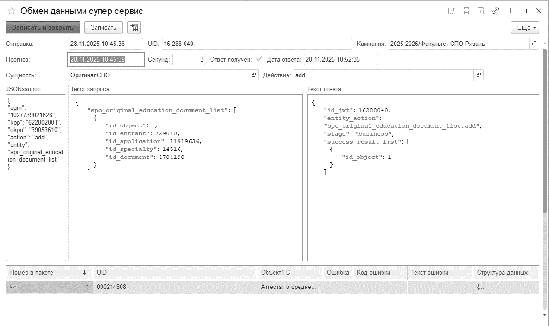
Рис. 1. Пример передачи пакета о предоставлении оригинала документа

В период приемной кампании 2025/2026 учебного года было обработано 3988 заявлений абитуриентов, изъявивших желание поступать на программы среднего профессионального образования в Университет им. С.Ю. Витте. 2404 поступающих подали заявление в приемную комиссию головного вуза. Проведенная автоматизация привела к успешной обработке такого массива заявлений, после чего количество поступивших на программы среднего профессионального образования (по всем филиалам) составило 2061 человек.
Предложенный подход позволит сотруднику приемной комиссии провести все необходимые манипуляции для отправки документа о предыдущем образовании абитуриента (в случае его заблаговременного внесения в информационную систему Университета) с помощью всего двух операций. В случае, если эти операции не приведут к появлению ошибок со стороны информационной системы «Суперсервис», заявлению абитуриента может быть установлен статус «Включен в приказ на зачисление». Разработанный модуль универсален и может использоваться в вузах, реализующих программы обучения среднего профессионального образования с использованием автоматизации на платформе «1С:Предприятие».

Литература
- Бабушкина С.А. Тенденции цифровизации приемной кампании вуза / С.А. Бабушкина, П.С. Камынин, О.А. Камынина // Образование, инновации, цифровизация: взгляд регионов: сборник научных трудов по материалам Всероссийской (национальной) научно-практической конференции, Тверь, 15 февраля 2022 года. — Тверь: Издательство Тверской ГСХА, 2022. — С. 450 – 453.
- Блощук А.А. Методы и алгоритмы интеграции информационной системы вуза с федеральными сервисами подачи заявлений через портал государственных услуг // Цифровая трансформация социальных и экономических систем: Материалы международной научно-практической конференции, Москва, 28 января 2022 года. / Отв. редактор И.А. Королькова. — Москва: Московский университет им. С.Ю. Витте, 2022. — С. 347 – 355.
- Фокин С.А. Опыт внедрения «1С:Университет ПРОФ» в деятельность приемной комиссии ИГХТУ // Новые информационные технологии в образовании. Сборник научных трудов 13-й международной научно-практической конференции, Москва, 31 января – 1 февраля 2023 года. — Часть 2. — М.: ООО «1С-Паблишинг», 2023. — С. 62 – 64.
- Забавин А.С., Вихтенко Э.М. Разработка инфраструктуры автоматического взаимодействия вуза с ГИС «Суперсервис: Поступай в вуз онлайн» // Современная наука: актуальные проблемы теории и практики. Серия: Естественные и технические науки, 2024. — № 4–2. — С. 63 – 69.
- Якушева Т.Г., Юмаев Р.А. Особенности интеграции с государственной системой «Суперсервис «Поступление в вуз онлайн» на примере приемной комиссии Московского педагогического государственного университета // Вопросы устойчивого развития общества, 2022. — № 6. — С. 973 – 977.
- Владимирова Е.О. Формирование процедуры обмена данными для проверки документов о предыдущем образовании абитуриента в сервисе ФРДО // Цифровая трансформация социальных и экономических систем: Материалы международной научно-практической конференции, Москва, 26 января 2024 года. — Москва: Московский университет им. С.Ю. Витте, 2024. — С. 317 – 323.
- Туркевич А.Л., Ходырев П.М. Цифровизация процедуры поступления в вузы России: особенности и перспективы // Формирование научного и кадрового потенциала развития Удмуртской Республики: Сборник конференции, Ижевск, 8 – 10 ноября 2022 года. — Ижевск: Издательский дом «Удмуртский университет», 2022. — С. 192 – 203.

